**Větrná energie**

Větrná energie je označení pro oblast [technologie](https://cs.wikipedia.org/wiki/Technologie) zabývající se využitím [větru](https://cs.wikipedia.org/wiki/V%C3%ADtr) jako [zdroje energie](https://cs.wikipedia.org/w/index.php?title=Zdroj_energie&action=edit&redlink=1).

Nejobvyklejším využitím jsou dnes větrné elektrárny, které využívají síly větru k roztočení vrtule. K ní je pak připojen [elektrický generátor](https://cs.wikipedia.org/wiki/Elektrick%C3%BD_gener%C3%A1tor). Protože rychlost větru značně kolísá, nedosahují větrné elektrárny po většinu doby nominálních hodnot výkonu.

V historii se místo převodu na [elektřinu](https://cs.wikipedia.org/wiki/Elekt%C5%99ina) přímo konala nějaká mechanická práce. [Větrný mlýn](https://cs.wikipedia.org/wiki/V%C4%9Btrn%C3%BD_ml%C3%BDn) například mlel [obilí](https://cs.wikipedia.org/wiki/Obilniny), větrnými stroji se čerpala voda, lisoval [olej](https://cs.wikipedia.org/wiki/Olej). Vítr se také používá k pohonu dopravních prostředků, nejvíc u lodí.

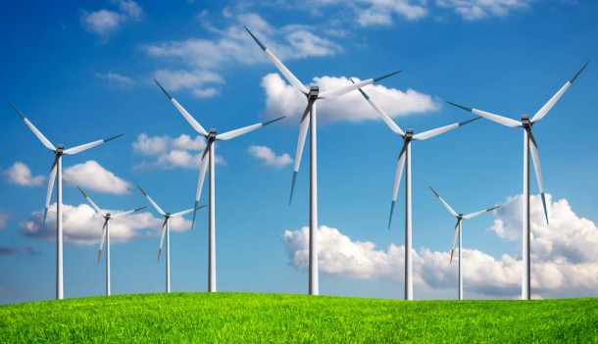

http://vtm.e15.cz

**Tepelná elektrárna**

**Tepelná elektrárna** je výrobna elektrické energie, tj. [elektrárna](https://cs.wikipedia.org/wiki/Elektr%C3%A1rna). Jedná se o technologický celek, který vyrábí elektrickou energii přeměnou z chemické energie vázané v palivu (či jiného vhodného zdroje energie) prostřednictvím tepelné energie.

Obvykle je termínem „tepelná elektrárna“ označována [spalovací elektrárna](https://cs.wikipedia.org/w/index.php?title=Spalovac%C3%AD_elektr%C3%A1rna&action=edit&redlink=1) spalující běžné [fosilní palivo](https://cs.wikipedia.org/wiki/Fosiln%C3%AD_palivo) (zpravidla [uhelná elektrárna](https://cs.wikipedia.org/wiki/Uheln%C3%A1_elektr%C3%A1rna), případně [plynová elektrárna](https://cs.wikipedia.org/w/index.php?title=Plynov%C3%A1_elektr%C3%A1rna&action=edit&redlink=1) nebo [ropná elektrárna](https://cs.wikipedia.org/w/index.php?title=Ropn%C3%A1_elektr%C3%A1rna&action=edit&redlink=1)). Na principu tepelné elektrárny pracují i další typy elektráren, které využívají principu změny tepelné energie na elektrickou (kupř. [jaderné elektrárny](https://cs.wikipedia.org/wiki/Jadern%C3%A1_elektr%C3%A1rna), [geotermální elektrárny](https://cs.wikipedia.org/wiki/Geoterm%C3%A1ln%C3%AD_elektr%C3%A1rna), tepelné sluneční elektrárny aj.).

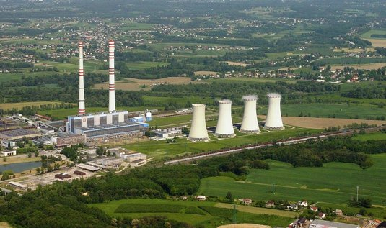

http://zpravy.e15.cz

**Sluneční elektrárna**

**Sluneční elektrárna je technické zařízení, kterým se přeměňuje** [**energie**](https://cs.wikipedia.org/wiki/Energie) **ze slunečního záření na energii** [**elektrickou**](https://cs.wikipedia.org/wiki/Elekt%C5%99ina)**.**

1. [**fotovoltaická elektrárna**](https://cs.wikipedia.org/wiki/Fotovoltaick%C3%A1_elektr%C3%A1rna) **(FVE) je tím, co se obvykle označuje jako sluneční elektrárna, solární park atd.** [**Fotovoltaika**](https://cs.wikipedia.org/wiki/Fotovoltaika) **využívá světlo.**
2. [**solárně-termální elektrárna**](https://cs.wikipedia.org/w/index.php?title=Sol%C3%A1rn%C4%9B-term%C3%A1ln%C3%AD_elektr%C3%A1rna&action=edit&redlink=1) **využívá teplo ze slunečních sběračů nebo heliostatů. Jde o soustředění slunečních paprsků z velké plochy do co nejmenší plochy absorbéru ve kterém dojde k ohřevu teplonosné kapaliny. Další část elektrárny již funguje totožně s** [**elektrárnou tepelnou**](https://cs.wikipedia.org/wiki/Tepeln%C3%A1_elektr%C3%A1rna)**. Někdy se také označuje jako „koncentrační solární elektrárna“ nebo „solární termální elektrárna“**

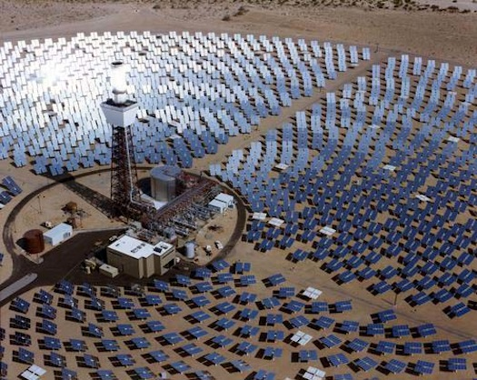

**http://www.hybrid.cz**

**Jaderná elektrárna**

Jaderná elektrárna je výrobna elektrické energie resp. technologické zařízení, sloužící k přeměně [vazebné energie](https://cs.wikipedia.org/w/index.php?title=Vazebn%C3%A1_energie&action=edit&redlink=1) [jader](https://cs.wikipedia.org/wiki/Atomov%C3%A9_j%C3%A1dro) těžkých prvků na elektrickou energii. Skládá se obvykle z [jaderného reaktoru](https://cs.wikipedia.org/wiki/Jadern%C3%BD_reaktor), [parní turbíny](https://cs.wikipedia.org/wiki/Parn%C3%AD_turb%C3%ADna) s [alternátorem](https://cs.wikipedia.org/wiki/Altern%C3%A1tor) a z mnoha dalších pomocných provozů. V principu se jedná o [parní elektrárnu](https://cs.wikipedia.org/wiki/Parn%C3%AD_elektr%C3%A1rna), ve které se energie získaná jaderným reaktorem používá k výrobě [páry](https://cs.wikipedia.org/wiki/P%C3%A1ra) v parogenerátoru. Tato pára pohání parní [turbíny](https://cs.wikipedia.org/wiki/Parn%C3%AD_turb%C3%ADna), které pohání alternátory pro výrobu elektrické energie.

Současné jaderné elektrárny využívají jako palivo převážně obohacený [uran](https://cs.wikipedia.org/wiki/Uran_%28prvek%29), což je přírodní uran, v němž byl zvýšen obsah izotopu 235U.

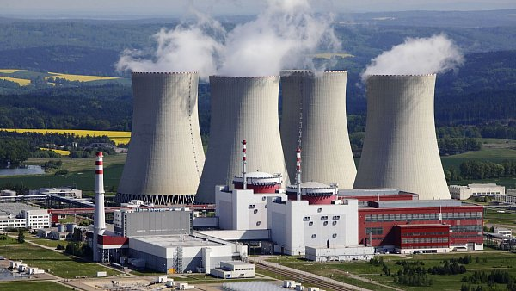

**http://atominfo.cz**

**Vodní elektrárna**

Vodní [elektrárna](https://cs.wikipedia.org/wiki/Elektr%C3%A1rna) je [výrobna](https://cs.wikipedia.org/wiki/V%C3%BDrobna) [elektrické energie](https://cs.wikipedia.org/wiki/Elektrick%C3%A1_energie), jedná se o technologický celek, přeměňující [potenciální energii](https://cs.wikipedia.org/wiki/Potenci%C3%A1ln%C3%AD_energie) [vody](https://cs.wikipedia.org/wiki/Voda) na [elektrickou energii](https://cs.wikipedia.org/wiki/Elektrick%C3%A1_energie). Obvyklý typ říční vodní elektrárny se skládá z [přehradní hráze](https://cs.wikipedia.org/wiki/P%C5%99ehradn%C3%AD_hr%C3%A1z) nebo [jezu](https://cs.wikipedia.org/wiki/Jez), tj. [vodního díla](https://cs.wikipedia.org/wiki/Vodn%C3%AD_d%C3%ADlo), které zadržuje vodu a [strojovny](https://cs.wikipedia.org/wiki/Strojovna), obsahující [vodní turbíny](https://cs.wikipedia.org/wiki/Vodn%C3%AD_turb%C3%ADna) a [alternátory](https://cs.wikipedia.org/wiki/Altern%C3%A1tor). Turbíny s alternátory tvoří vždy soustrojí umístěné na společném hřídeli, nebo jsou spolu spojeny nějakým typem převodu.

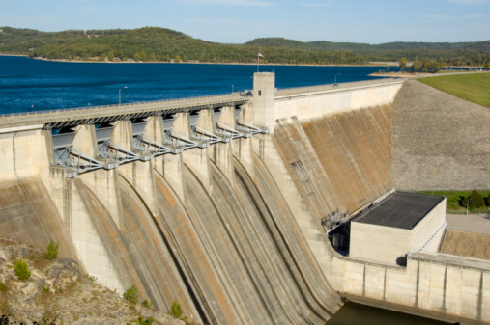

[**http://www.ekobonus.cz**](http://www.ekobonus.cz)

**Energetika**

* **Stavba atomu**
* **Typy chemických a jaderných reakcí**
* **Jednotka energie, výkon, příkon, účinnost**
* **Typy elektráren**
* **Blackout**
* **Zdroj energie**
* **Ochrana životního prostředí**
* **Energetická a finanční gramotnost**
* **Mezipředmětové vztahy (fyzika, chemie, přírodopis, matematika, rodinná a občanská výchova)**

**Jednotka energie**

* **Watthodina (značka Wh) je jednotka** [**energie**](https://cs.wikipedia.org/wiki/Energie)**. V praxi se nejčastěji používá její násobek kilowatthodina, kWh, která má 1000 watthodin.**
* **Watthodina nepatří do** [**soustavy SI**](https://cs.wikipedia.org/wiki/Soustava_SI)**, přestože je odvozena od jednotky** [**watt**](https://cs.wikipedia.org/wiki/Watt)**. Jednotkou energie se v soustavě SI stala jednotka** [**joule**](https://cs.wikipedia.org/wiki/Joule)**, která odpovídá jedné wattsekundě.**

**Blackout**

* **Blackout = výpadek dodávky elektřiny**
* **Výpadek dodávky elektřiny je přerušení dodávky** [**elektrické energie**](https://cs.wikipedia.org/wiki/Elektrick%C3%A1_energie)**, ať už z důvodu poruchy** [**elektrárny**](https://cs.wikipedia.org/wiki/Elektr%C3%A1rna)**, nebo kvůli selhání** [**přenosové soustavy**](https://cs.wikipedia.org/wiki/P%C5%99enosov%C3%A1_soustava)**.**
* **Protože krátkodobým výpadkům nelze zabránit, jsou důležité a na elektřině silně závislé instituce (například** [**nemocnice**](https://cs.wikipedia.org/wiki/Nemocnice)**) obvykle chráněny** [**zdroji nepřerušovaného napájení**](https://cs.wikipedia.org/wiki/Zdroj_nep%C5%99eru%C5%A1ovan%C3%A9ho_nap%C3%A1jen%C3%AD) **včetně** [**záložních generátorů elektrického proudu**](https://cs.wikipedia.org/w/index.php?title=Z%C3%A1lo%C5%BEn%C3%AD_gener%C3%A1tor&action=edit&redlink=1)**.**
* **V méně důležitých případech se používají alespoň** [**zdroje nepřerušovaného napájení**](https://cs.wikipedia.org/wiki/UPS) **(obsahující** [**akumulátory**](https://cs.wikipedia.org/wiki/Akumul%C3%A1tor)**), které umožní překlenout krátkodobý výpadek proudu anebo poskytnout dostatek energie pro vypnutí či přechod do nouzového režimu**
* **Místní výpadky elektřiny v bytě či budově mohou být způsobeny poruchou elektrického zařízení, která (například kvůli** [**nadproudu**](https://cs.wikipedia.org/wiki/Nadproud) **vzniklému z důvodu** [**elektrickému zkratu**](https://cs.wikipedia.org/wiki/Zkrat)**) vede k vypnutí** [**elektrického jističe**](https://cs.wikipedia.org/wiki/Elektrick%C3%BD_jisti%C4%8D)**, k přepálení** [**pojistky**](https://cs.wikipedia.org/wiki/Elektrick%C3%A1_pojistka) **a nebo vypnutí** [**proudového chrániče**](https://cs.wikipedia.org/wiki/Proudov%C3%BD_chr%C3%A1ni%C4%8D)**.**
* **Blackoutu často předchází** [**rozpad elektrizační soustavy**](https://cs.wikipedia.org/w/index.php?title=Rozpad_elektriza%C4%8Dn%C3%AD_soustavy&action=edit&redlink=1) **a vznik** [**ostrovních provozů**](https://cs.wikipedia.org/w/index.php?title=Ostrovn%C3%AD_provoz&action=edit&redlink=1)**. U dostatečně velkých ostrovních provozů s dostatečným regulačním výkonem a vyrovnanou bilancí výroby a spotřeby lze ostrovní provoz udržet až do doby opětovného připojení k** [**elektrizační soustavě**](https://cs.wikipedia.org/wiki/Elektriza%C4%8Dn%C3%AD_soustava)**.**
* **Vzhledem k naší závislosti na elektrické energii představuje každý její větší a dlouhodobý výpadek, takzvaný blackout, obrovská zdravotní rizika.**
* **V uplynulých letech se ve světě odehrálo několik plošných výpadků elektrické energie, takzvaných blackoutů. Jejich dopady na zdraví obyvatel jsou vždy negativní, ať už příčina výpadku energie byla živelná pohroma, záměrné zničení zdrojů či nechtěné lidské selhání.**

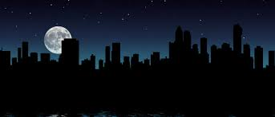

**Následky blackoutu**

* **nemocnice nejsou připraveny na provoz v případě dlouhodobého výpadku dodávek elektrické energie. Nejde jen o zabezpečení lékařských výkonů, ale problémem by bylo i zajištění stravy. Pokud vůbec bude k dispozici nějaká voda, pak pitná z cisteren a její nedostatek výrazně zhorší hygienu. V zimním období nebude možné v nemocnicích zajistit pro pacienty teplo.**
* **výpadek dopravy – cestující jsou uvězněni v podzemních drahách a nastává problém s jejich vyproštěním a poskytnutím první pomoci**
* **zhroucení komunikačních sítí – telefony, internet, televize; sociální kolaps – nefunguje doprava, spojení a brzy (podle míry preventivních opatření) bude nedostatek vody a přetížena kanalizační soustava**
* **přerušení zásobování a finančních operací, vzniká panika a narůstá extrémní jednání, zejména psychicky labilních lidí**
* **zhroucení průmyslových odvětví – závažné zdravotní dopady na pracovníky rafinerií, dolů, chemickém průmyslu**

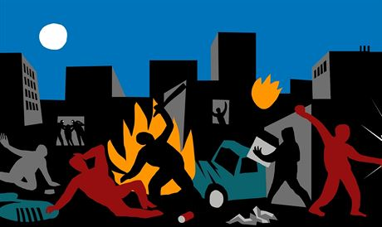

[**http://thenextweb.com**](http://thenextweb.com/)

[**http://vypadekelektriny.cz**](http://vypadekelektriny.cz/)

[**https://cs.wikipedia.org**](https://cs.wikipedia.org/)